**Beru**

Beruniy tumani Axborot kutubxona markazi

Kutubxona xodimlari va ommaviy foydalanuvchilar

uchun mo’ljallangan

Bibliografiya xizmati

2024 yil

**“Yoshlar va biznesni qo‘llab - quvvatlash yili”** yili

**“Arkadash Turkmeniston”** mavzusida

bibliyografik ma’lumot

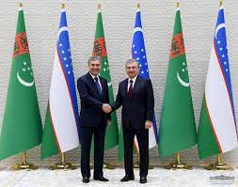 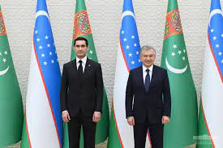

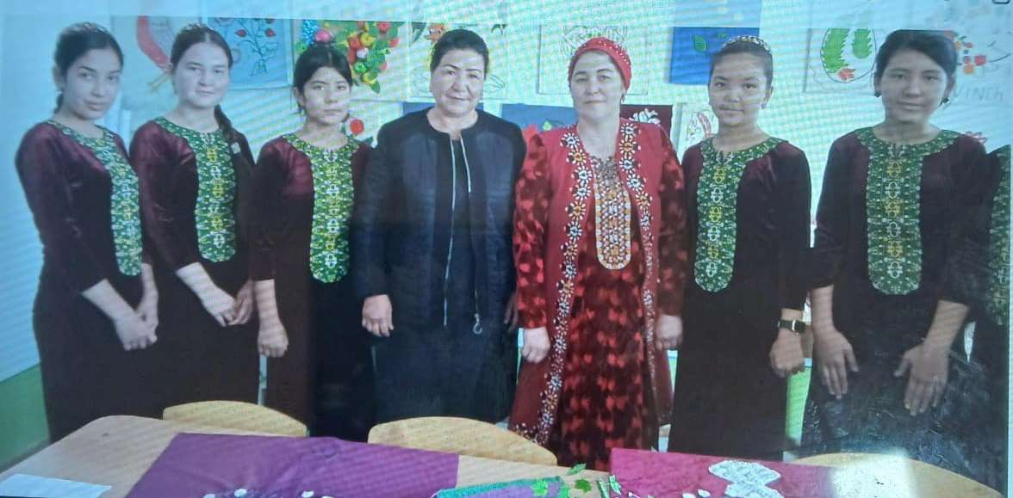

**2024 yil**

**“Arkadash Turkmeniston”**

**Reja:**

**1.Turkmanlarning ma’naviy dunyosi**

**2.Turkman xalq shoiri Maxtimquli ijodiga nazar**

**1.Turkmanlarning ma’naviy dunyosi**

**Turkmaniston Mustaqil va Betaraf Davlatdir**

Insoniyat tarixi ulkan ko‘zguga mengzaydi tarixiy boqea – hodisalar, ayniqsa o‘tgan ota – bobolarning tajribalaridan ibrat olinadi. Har bir millatda bo‘lganidek turkman millatida ham milliy udumlari, qadimdan saqlanib kelayotgan urf – odatlari, davlatchilikka doir qonun qoidalari va an’analari mavjud.Masalan: Turkmaniston Ko‘petdag etaklari Keseorqachining qadimiy tekisliklari, sharqda Amudaryo bilan, g’arbda dengiz bo‘ylari bilan, janubda sahrosi bepayon Qoraqum bilan o‘ralgan.

Turkmanistonning poytaxti Ashxobod bo‘lib uning g’arb tomonida Axal viloyati joylashgan.Yana bu davlatning O‘zbuy degan o‘zani bo‘lib uning atrofida Turkmanning kata cho‘llaridan biri Qoraqumda “Oltin asr” Turkman ko‘liga quyadigan o‘zan bugungi kunda g’arbga cho‘zilib ketmoqda.

Aslida Turkmanistonni dunyoga Ko‘petdag etaklari-yu Qoraqum sahrolari tanitadi.

Turkmanlarning mashhur shoiri **Maxtimquli Firog’iy** “ Durdir bu jonning lazzati, sog’liq aning sultonidir’ misralari turkman xalqining bir – birini ko‘rganda Sog’ omon yuribsizmi deb doimiy so‘rashishlaridan dalolatdir.

Turkmanlarda yana bir maqol borki bu maqol biz chegaradosh davlatlarga ham tegishlidir. **“Do‘stim qorindosh bo‘lsin, qarindoshim do‘st bo‘lsin”** demak, ikkiqo‘shni davlat o‘rtasidagi do‘stlik ham mana shunday bo‘lishliginin istab qolamiz.

Turkman gilamlarining dunyo bozoridagi o‘rni judayam baland. Chunki turkman gilamlariidagii naqshlar so‘zlaydi bu nima degani bu degani **“Tuproq va Olam”** ichimdadir deyar ekan buni faqat gilamdo‘zlar tushunar ekan

O‘zbekistonda mashhur sarkarda nomini olgan sohibqiron Amir Temur bo‘lsa Turkmanistonda sarkarda Muhammad Bayramxon teng keladigan adolatli, bilimli, siyosatshunos bo‘lmagan.

**2.Turkman xalq shoiri Maxtimquli ijodiga nazar**

Maxtimquli 1733 yil Gurgan ya’ni Atrek daryosi sohilidagi Hojigovshan qishlog’ida oddiy oilada tug’iladi uning ilk ustozi o‘z otasi Ozodiy taxallusi bilan she’rlar yozgan Davlatmammad edi.

Oilada xat-savodini chikargan bulajak shoir taxminan olti yoshidan ovul maktabida - Niyozsolix mulla kulida ukiy boshlaydi. Utkir zexni va tirishkokligi bilan ukuvchilar orasida aloxida ajralib turgan Maxtumkuli keyin Kiziloyok (xozirgi Chorjuy viloyati, Xalach tumani) dagi Idris bobo madrasasida taxsilini davom ettiradi. Sung Xivaning Shergozixon madrasasida ilmini kamolga etkazadi. Shuningdek bir muddat Buxorodagi Kukaldosh madrasasida xam ukigani xakida rivoyatlar mavjud.

Davlatmamadniig oilasi katta bulib, Maxtumkuli uning uchinchi ugli xisoblanadi. Bush vaktlarida poda bokib, otasiga kumaklashgan Maxtumkuli 9 yoshidan she’r mashk kila boshlaydi.

Turkman xalki tarixining eng notinch va ogir davrida yashab utgan Maxtumkuli oilaviy xayotda xam xalovat topmadi. Chovdurxon boshchiligida Afgonistonga vakil kilib junatilgan akalari Abdulla va Muxammadsafo dushmanlar tomonidan shafkatsiz uldiriladi. Katta xonadonning butun ogirligi Maxtumkuli elkasiga tushadi. U mudarrislik kilish, ota-bobosidan meros yonachilik kasbini davom ettirish bi¬lan birga, temirchilik va zargarlik xunarlarini xam egallaydi. «Guzal Shergozi» she’ridan ma’lum bulishicha, u Xivada taxsil olayotgan davrida birin-ketin otasi va onasidan judo bulgan:

**Komil bulib, saranjomlik kilibman,**

**Mashakkat-la ul padardan kolibman,**

**Ka’bamdan ayrilib, judo bulibman,**

**Ketar buldim, xush kol, guzal Shergozi!**

Maxtumkuli xolasining kizi Mengli bilan bolalikdan birga uynab usgan, ikki yosh bir-biriga kungil kuygan edi. Lenin otasi va ikki akasining bevakt ulimi oilani moddiy jixatdan ogir axvolga solib kuygan. Maxtumkulining kalin pulini tulashga kurbi etmasligini bilgan Menglining akalari singillarining roziligini xam suramay, uni birovga uzatib yuboradilar. Kiz bechora kon yiglab, boshka oilaga kelin bulib tushadi. Buning ustiga, davom etib kelayotgan kadimiy urf-odatga kura, Maxtumkulini katta akasining beva kolgan xotini Okkizga nikoxlab kuyadilar. U Okkizdan ikki ugil kuradi. Ugillaridan birining ismi Sariboy, boshkasiniki Ibroxim bulib, birinchisi — 7, ikkinchisi - 12 yoshida nobud buladi. Avval sevgilisidan, keyin nuridiydalaridan judo bulgan, oilaviy xayotdan baxtini topolmagan shoir chukur kaygu-xasrat ichida kolib, butun umrini badiiy ijodga bagishlaydi.

Menglixonga atab kuplab she’rlar yozish bilan unga uziga xos nazmiy xaykal kuyadi. Ba’zi tadkikotchilarning ta’kidlashlaricha, shoirning uziga Firogiy taxallusini tanlashi ayni shu judoliklar bilan boglik

**Turkmaniston davlati bu donishmand shoiriga bag’ishlab plakatlar, tangalar va qog’oz pullar chiqaradi**

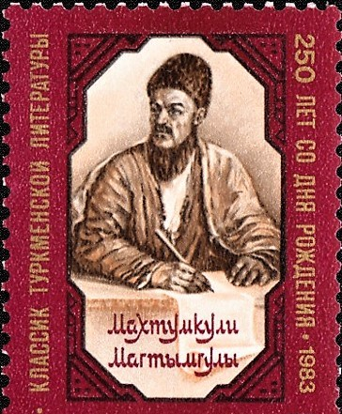

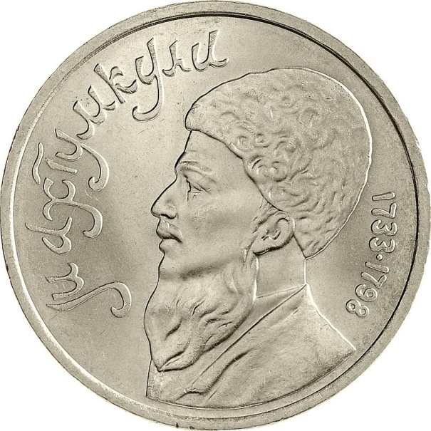 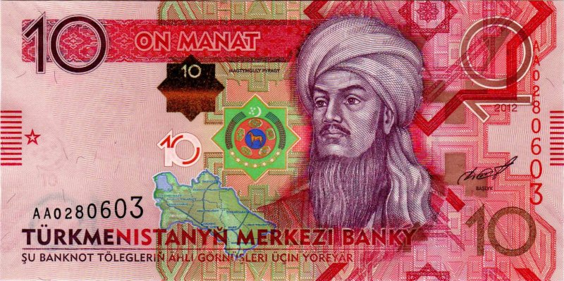

Maxtimquli ijodiga kelsak Turkman olimi va donishmandi Davlatmammat Ozodiy to‘grisida gapiiradiigan bo‘lsak Davlatmammat Ozodiy asl ismi bo‘lib Maxtimquli Firog’iy tahallusi bilan qalam tebratgan.

Maxtimquli Firog’iy XVIII asr turkman adabiyotining buyuk shoirlaridandir. U nainki, turkman adabiyoti, ayni paytda, jahon badiiy so‘z san’atiga, xususan, turkey xalqlar adabiyotida ham nomi, ijodi hurmat bilan tilga olinadigan, qadrlanadigan shoirlardan sanaladi. Maxtimquli ayniqsa O‘zbekistonda juda mashhur. U o‘zbekning o‘z shoiriday bo‘lib ketgan desak mubolag’a bo‘lmaydi. Aslida yurtimizda Maxtimqulidan to‘rt misra she’r bilmaydigan muxlis yo‘q hisobi.

Maxtimqulining donishmandona hikmatlarining aforizmlarga aylanib qalblarga singib ketganidan barchamiz xabardor.

Maxtimquli ijodidan namunalar O‘zbekiston hududiga XIX asrdan boshlab kirib kelgan va ommalasha boshlagan.

Shu o‘rinda e’tirof etish kerakki XIX asr turkman adabiyoti vakillarini O‘rta Osiyo xalqlari o‘z shoirlari hisoblaganlar.Shu davr ma’naviyati, madaniy hayoti, ayniqsa adabiyoti Maxtimquli ruhiyati, falsafasi bilan boyib bordi. Bu ruhiyatni Qoraqalpoq xalqining Berdax, Ajiniyoz singari shoirlari ijodida yaqqol ko‘rish mumkin.

Berdax o‘z ijodida Maxtimquli haqida so‘z ochib shunday deydi:

**Maxtimqulini o‘qiganda**

**Aytar edim har zamonda**

**Nuqson bormi beglar anda**

**So‘zin tavof qilar edim**

Bu bilan biz Qoraqalpoq adabiyoti, klassik shoiri Berdaxning Maxtimquliga kata hurmat ko‘rsatib, mehr qo‘yib uning asarlarini xavas bilan sevib o‘qiganini aytishimiz mumkin.

XX asrning 50 yillarida Maxtimquli ijodini O‘zbekistonda targ’ib qilishning yangi shakli paydo bo‘ldi. Bu tarjima san’ati bilan bog’liq hodisa edi. Ilk marotaba bu ishga taniqli yozuvchi olim va tarjimon Jumaniyoz Sharipov qo‘l urdi va Maxtimqulining to‘rt yuzga yaqin she’rlarini o‘zbek tiliga tarjima qilib to‘plam shaklida chop ettirdi. Shundan so‘ng tarjimonlar safi kehgaya boshladi va ular qatoriga taniqli adiba, jamoat arbobi, Qoraqalpog’iston xalq shoiri G.Matyakupova qo‘shildi. G.Matyakupova 1950 yilarda chop qilingan Maxtimquli she’rlari to‘lamini to‘la tarjima qilgan. Bu to‘plamdan joy olgan 526 ta she’r o‘ziga xos qoraqalpoq tili va Xorazm diyalektini ishlatib yengil tarjima qilingan

Maxtimquli o‘zining kuyidagi misralarida ikki daryo, ikki davlat oralig’idagi shamolning esishi, suvlarning to‘lqini to‘g’risida yazadi;

**Jayxun bilan bahri Hazar orasi,**

**Cho‘l ustidan esar yeli turkmanning.**

**Gul g’unchasi qora ko‘zim qarosi,**

**Qora tog’dan enar seli turkmanning.**

**Beruniy tumani Axborot kutubxona markazi**

**bibliyografiya xizmati**